GRÁFICOS DO FORMULÁRIO DE IMPRESCINDIBILIDADES

Gráfico de respostas do Formulários Google. Título da pergunta: Treinamento dos Funcionários
. Número de respostas: 12 respostas.Gráfico de respostas do Formulários Google. Título da pergunta: Demarcação das áreas de estacionamento e movimentação
. Número de respostas: 12 respostas.Gráfico de respostas do Formulários Google. Título da pergunta: Câmeras de monitoramento
. Número de respostas: 12 respostas.Gráfico de respostas do Formulários Google. Título da pergunta: Sensores de Ocupação
. Número de respostas: 12 respostas.Gráfico de respostas do Formulários Google. Título da pergunta: Instalar uma cancela que abre somente com o comprovante
. Número de respostas: 12 respostas.Gráfico de respostas do Formulários Google. Título da pergunta: Métodos de pagamento além de somente dinheiro vivo (cartões, Pix)
. Número de respostas: 12 respostas.Gráfico de respostas do Formulários Google. Título da pergunta: Café em cortesia
. Número de respostas: 12 respostas.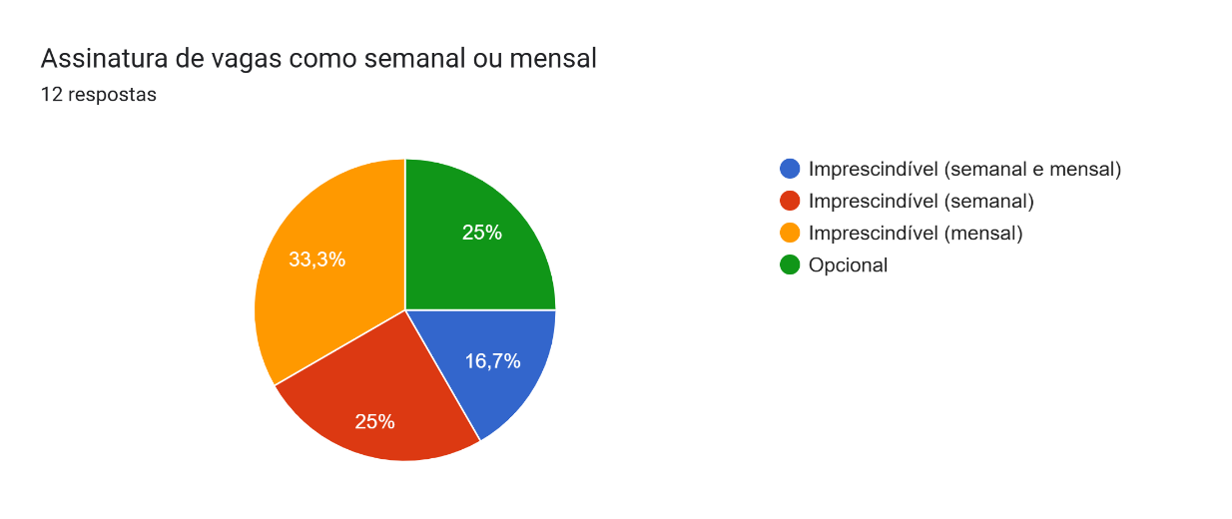Gráfico de respostas do Formulários Google. Título da pergunta: Cartão de Fidelidade (Cada 10 estacionamentos, ganha um de graça)
. Número de respostas: 12 respostas.Gráfico de respostas do Formulários Google. Título da pergunta: Bomba de ar para calibrar pneu
. Número de respostas: 12 respostas.